
BANDO ISI 2023 – Roma, 8 maggio 2024
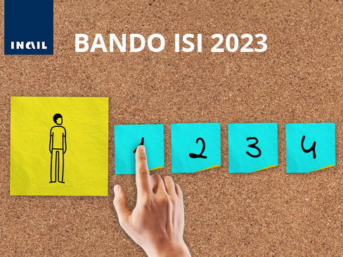
Sede Inail di Roma centro
Piazza delle Cinque Giornate, 3 – Roma

Programma

09:30 Registrazione partecipanti

10:00 Inizio lavori

Proiezione Spot

Saluti e introduzione
Domenico Princigalli
Direttore regionale Inail Lazio

10:30 Le fasi del Bando – Modalità di presentazione dei progetti

Proiezione Video Tutorial

Aspetti amministrativi
a cura dell’Ufficio programmazione, organizzazione e attività istituzionali della Direzione regionale Lazio

Aspetti tecnici
a cura della Consulenza tecnica per la salute e la sicurezza (CTSS) Lazio

11:30 Question Time
Risponde Pool tecnico/amministrativo Inail Lazio

12:30 Fine lavori

